Ausdruck A:= a+ b +1 mit Hilfe von G₀ ableiten

G₀ auf Seite 45 lautet

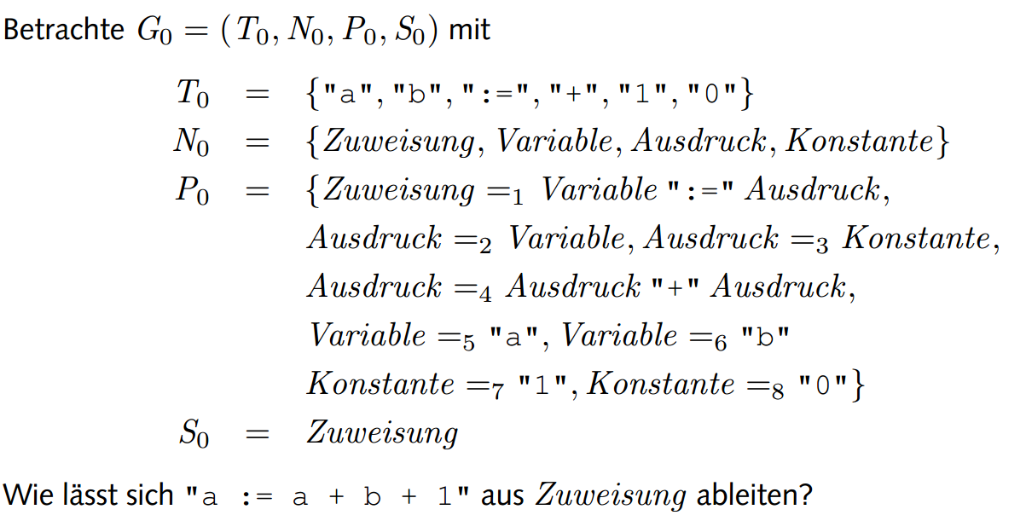Bemerkung: Auf nachfolgenden Folien der Vorlesung Ersetzung von links und rechts, deshalb in Hausaufgabe : alternative Ableitungen, wobei immer das am weitesten rechts stehende Nichtterminal ersetzt wird.

Da nach Aufgabenstellung immer das am weitesten links stehende Nichtterminal ersetzt werden soll, sind meiner Meinung nach genau 2 alternative Ableitungen möglich.

Aus:

- Zuweisung -> Variable ":=" Ausdruck (Regel 1 Zuweisung ersetzt)

2. "a:=" Ausdruck (Regel 5 Variable ersetzt )

3. "a:=" Ausdruck "+" Ausdruck (Regel 4 Ausdruck ersetzt)

Und jetzt kann entweder

4. "a:=" Ausdruck "+" Ausdruck "+" Ausdruck (Regel 4 Ausdruck ersetzt)
5. "a:=" Variable "+" Ausdruck "+" Ausdruck (Regel 2)
6. "a:= a +" Ausdruck "+" Ausdruck (Regel 5)
7. "a:= a +" Variable "+" Ausdruck (Regel 2)
8. "a:= a + b"+" Ausdruck (Regel 6)
9. "a:= a + b"+" Konstante (Regel 3)
10. "a:= a + b + 1 (Regel 7)

oder
4°. "a:= a +" Ausdruck (Regel 2 Ausdruck ist Variable )

Übersehen ich noch Möglichkeiten?

Die modifizierte Grammatik enthält dann statt der ursprünglichen Regel 4 jeweils 2 Regeln:

entweder Ausdruck -> Ausdruck + Variable und Ausdruck-> Ausdruck + Konstante oder

Ausdruck -> Variable + Ausdruck und Ausdruck -> Konstante + Ausdruck

